Setup Arduino Uno Q
Unterscheidung Versionen:
- 2GB-Version: SKU ABX00162 (16 GB eMMC)
- 4GB-Version: SKU ABX00173 (32 GB eMMC)

Install App Lab auf Host-Computer
https://www.arduino.cc/en/software/#app-lab-section
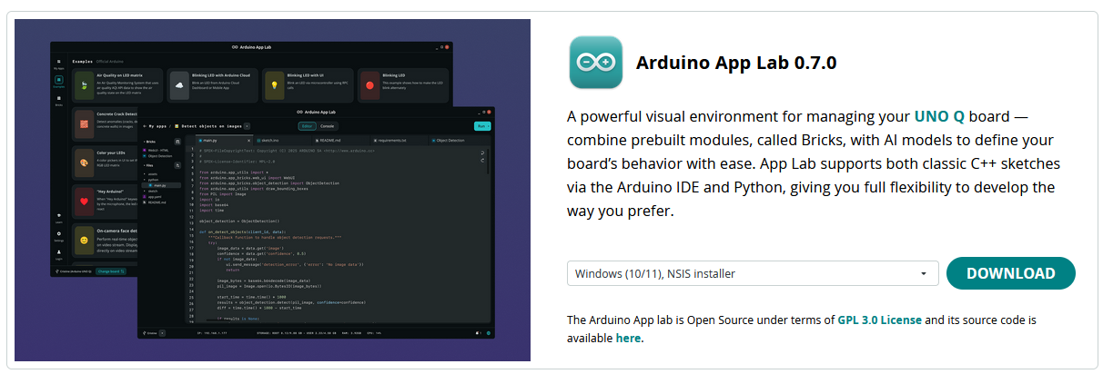
Login Arduino Uno Q mit Netzwerk-Verbindung über Smartphone Hotspot
Updates available
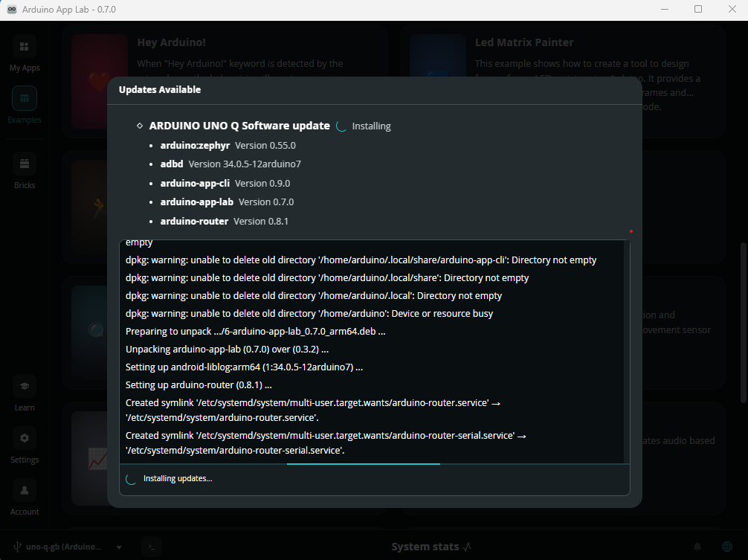
All new
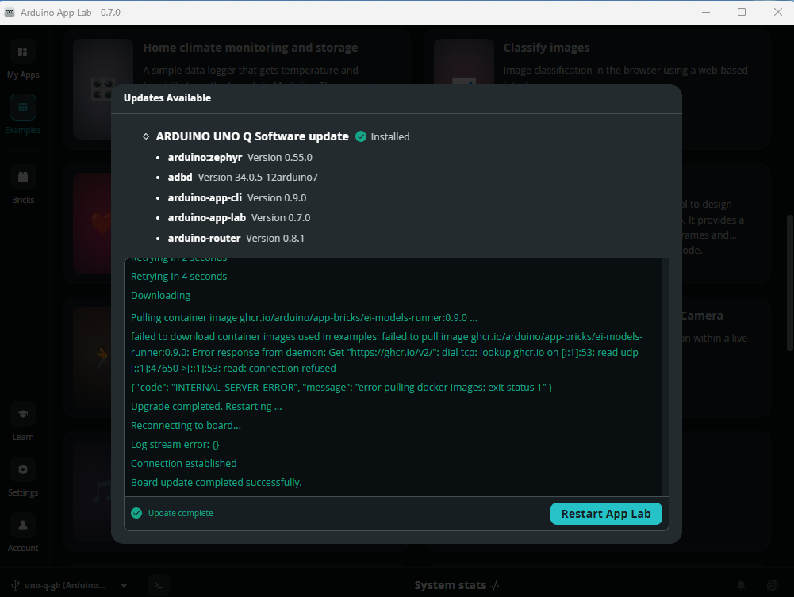

Get DIY-ECG – ZIP-File from GitHub
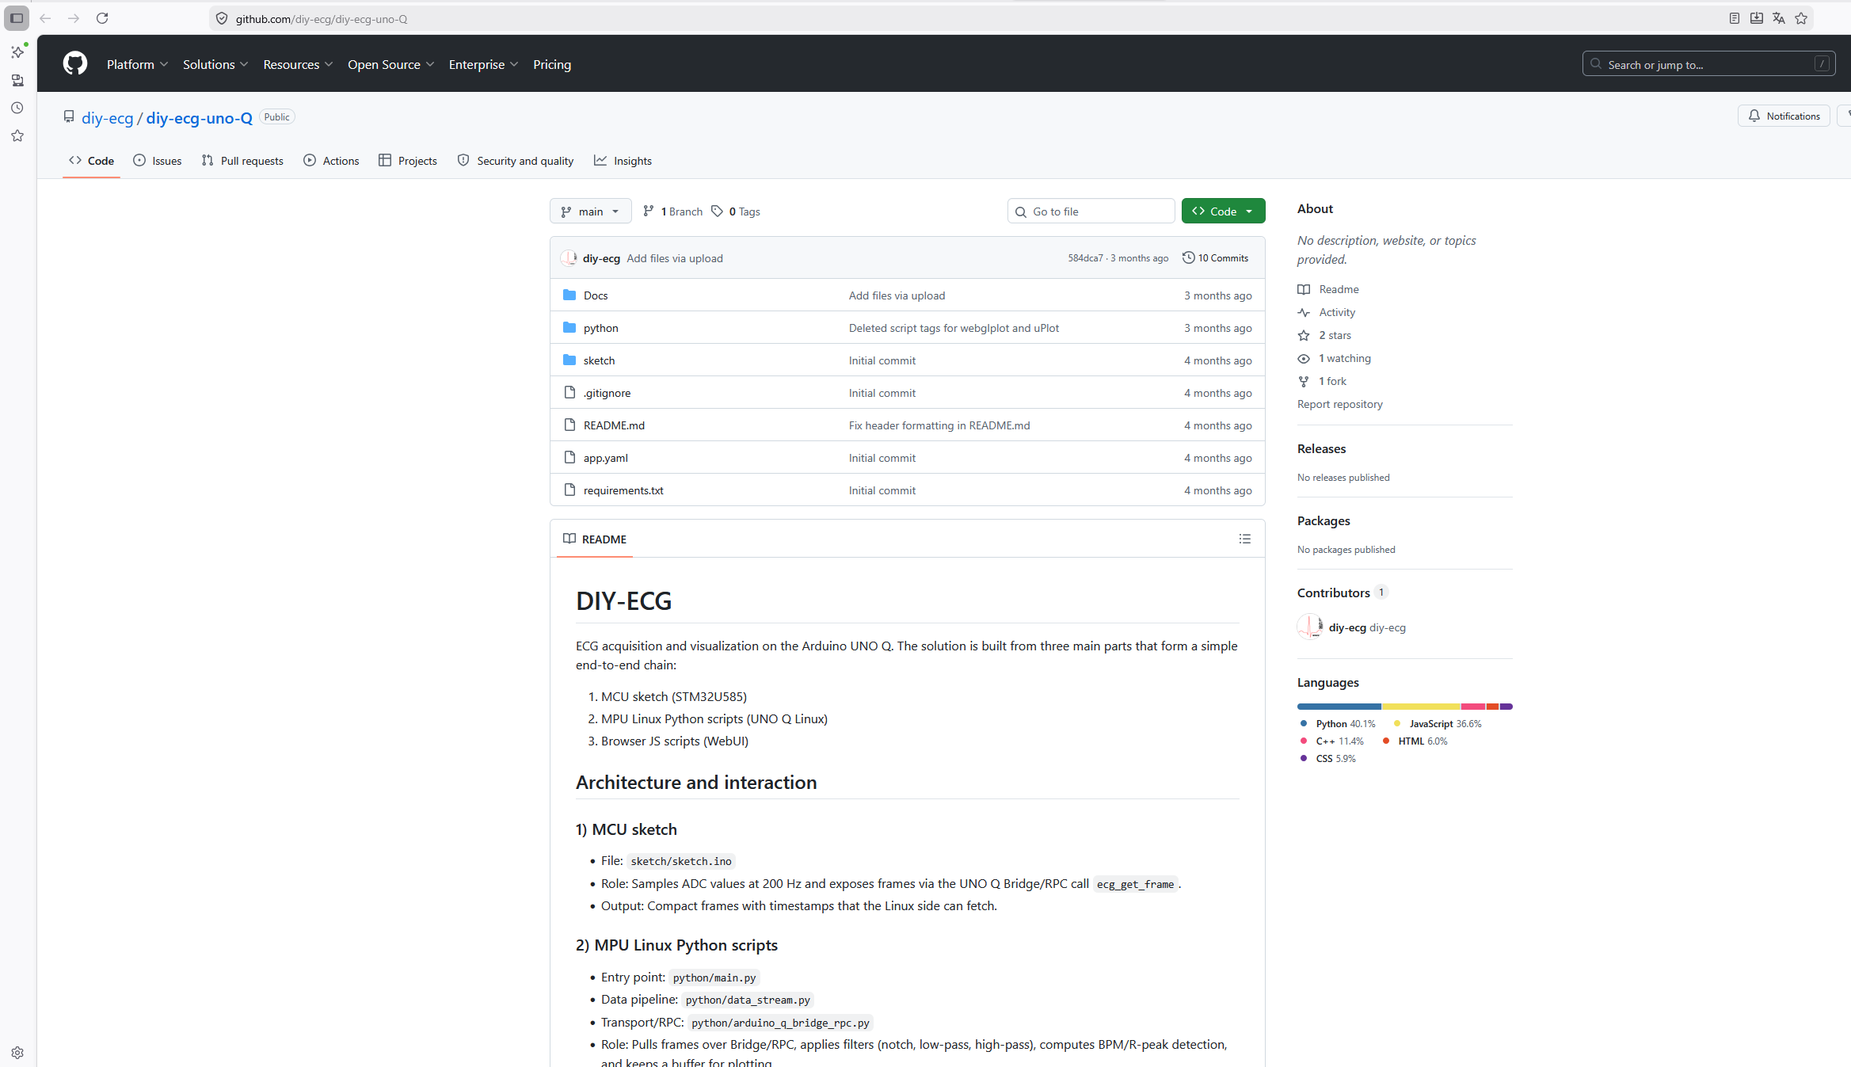

CLI-Login (mit Netzwerk)
Arduino-app-cli app start . (mit Netzwerk holt sich fehlende Bibliotheken)

Aktuelle Firefox Version downloaden
# 1. Abhängigkeiten installieren
sudo apt update
sudo apt install -y wget gpg

# 2. Mozilla GPG-Schlüssel hinzufügen
wget -q https://packages.mozilla.org/apt/repo-signing-key.gpg -O- | sudo gpg --dearmor -o /usr/share/keyrings/mozilla-archive-keyring.gpg

# 3. Mozilla-Repository hinzufügen
echo "deb [signed-by=/usr/share/keyrings/mozilla-archive-keyring.gpg] https://packages.mozilla.org/apt mozilla main" | sudo tee /etc/apt/sources.list.d/mozilla.list

# 4. Paketliste aktualisieren und Firefox installieren
sudo apt update
sudo apt install -y firefox

